59 ans La Prévention Routière

-On va arroser ça !
Jacques, mon frère, et Martine nous accueillent dans leur nouvelle maison d’été à Batz-sur-Mer.
Apéritif. Re-Apéritif. Ensuite direction Le Pouliguen.
Restaurant. Un verre…Deux verres….etc…
On monte dans la voiture. Tout juste cent mètres. Un troupeau barre la route.
-Bonjour Monsieur, veillez vous ranger sur la droite, ma collègue va procéder à un contrôle d’alcoolémie.
-Aïe…Aïe…Aïe…Adieu, mon beau permis.
Tant qu’il y a de la vie, il y a de l’espoir. Et puis la policière a l’air sympa.
Plusieurs pistes :
La Sincérité, Le Charme, L’Humilité, L’Humour, Les Larmes.
Vu la gravité de la situation, je mets tout le paquet.
-Vous êtes limite.
OUF! Merci mon Dieu.
-Mais ce serait plus prudent de laisser le volant.
–Bien sûr, Madame.
-Nous allons vérifier si un de vos passagers est apte à la conduite.
-Me permettez vous de faire des photos, c’est pour la Prévention Routière ?
-D’accord, mais je ne vous félicite pas ! Quel exemple !
Claudie souffle, la charmante policière regarde les chiffres :
-Comme Monsieur !
Martine est la seule apte et nous ramène à Batz-sur-Mer.

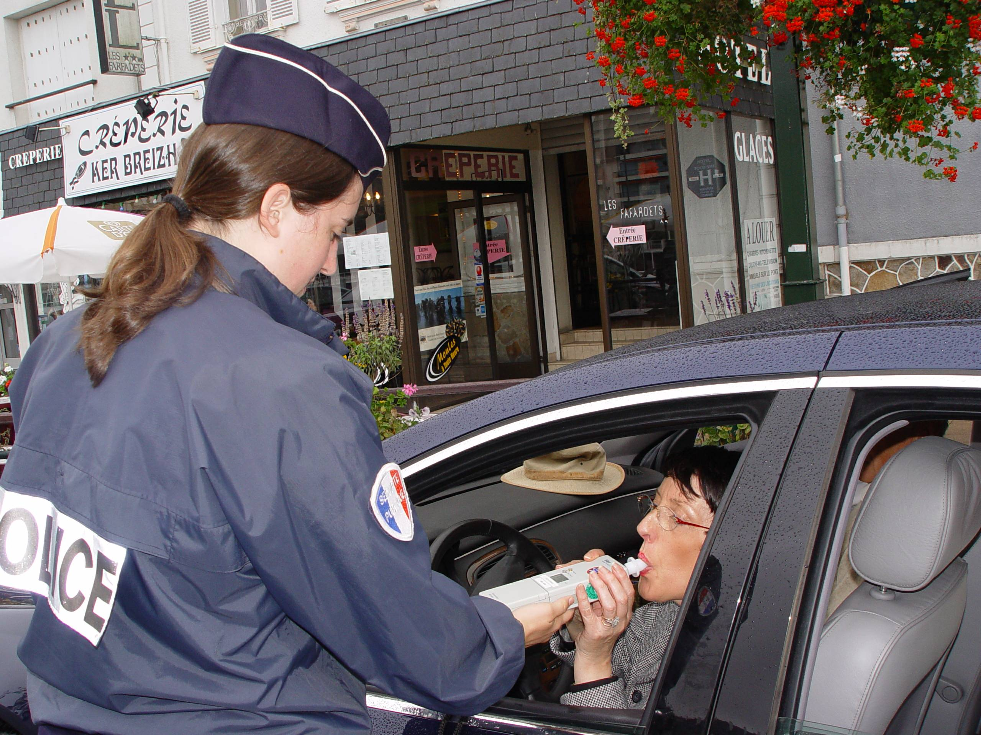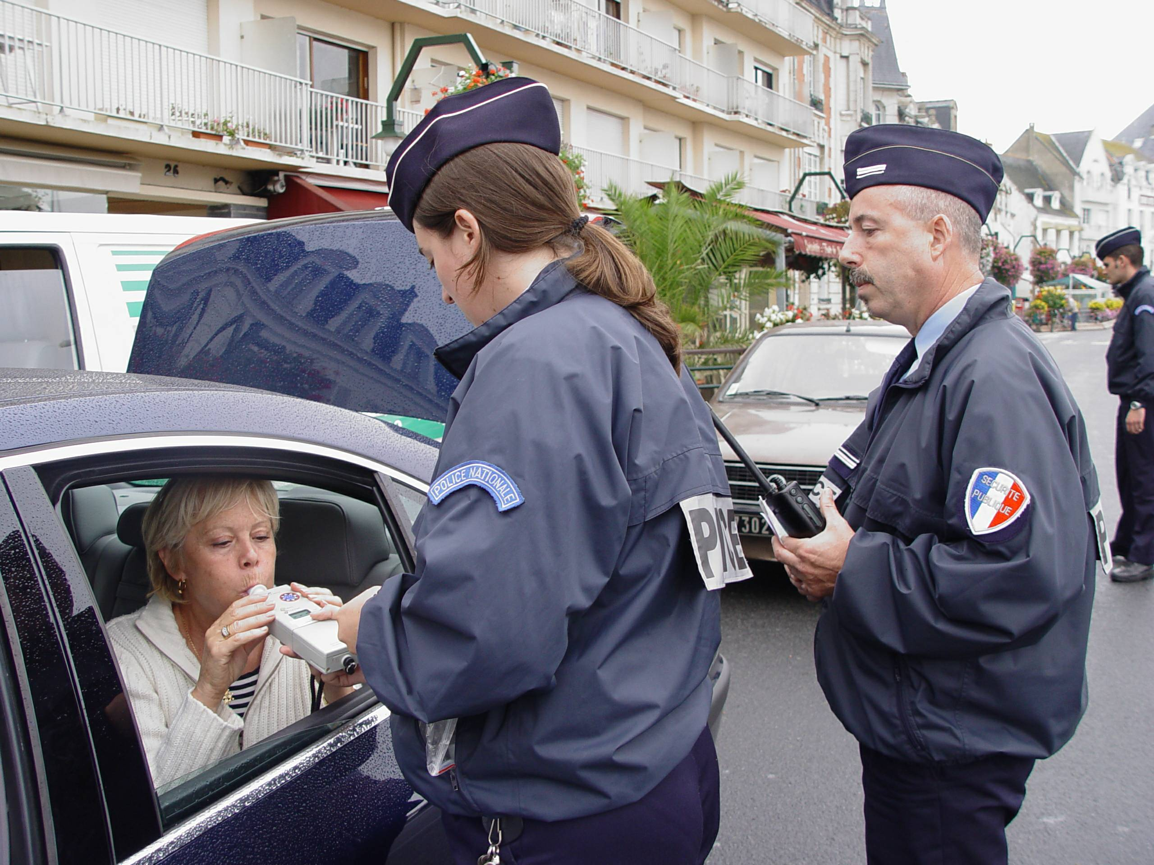
Mme Tricotin Martine

© tricotin.net/Histoires 02/09/07 5920

